Preglej nalogo in popravi napake!
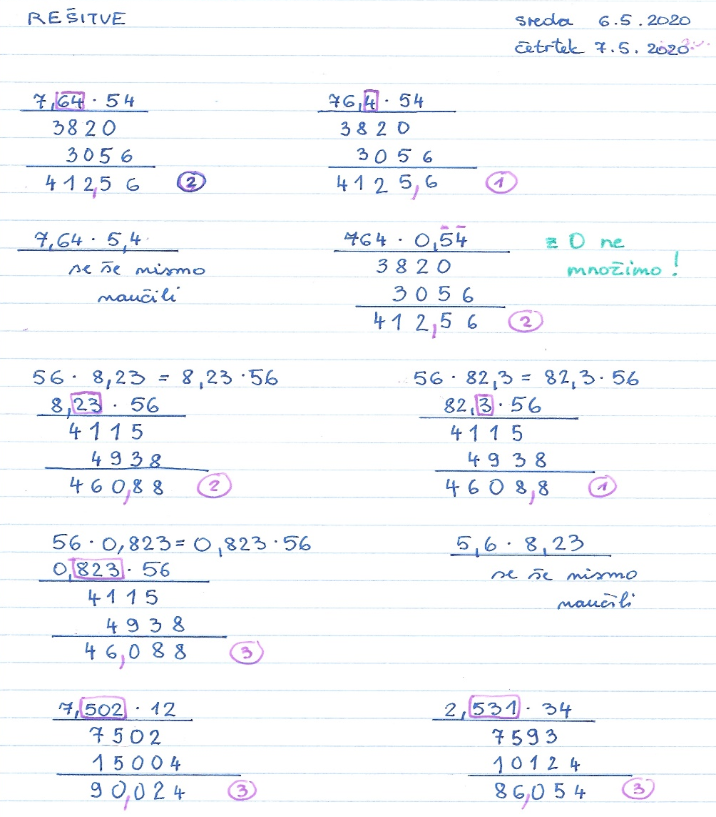
-se nadaljuje-
Danes se boste naučili množiti dve decimalni števili med seboj.
Napiši naslov: MNOŽNJE DECIMALNIH ŠTEVIL
Najprej si poglej video razlago:
https://www.youtube.com/watch?v=JIv5D9FR_To gledaš do 2,43 minute

Prepiši z rdečo barvo!
Prepiši rešena primera!

V spletni učilnici matematike odpreš interaktivni učbenik na strani 421 in 422
https://eucbeniki.sio.si/matematika6/512/index1.html pogledaš animacijo na levi strani-zaženi
https://eucbeniki.sio.si/matematika6/512/index2.html pogledaš samo na desni strani-zaženi animacijo

v DZ 2.del str. 87 reši nalogo 3 (pazi z številom 0 na začetku ne množimo!!)

Vse kar si danes napisal-a v zvezek oddaj v spletni učilnici do večera.
Lep vikend.
Polonca Teran

